

Подготовила воспитатель: Жданова.А.В

Формирование здорового образа жизни в детском саду является одной из важнейших задач воспитания ребенка. Для решения данной проблемы применяются следующие технологии:

 - физическое воспитание

- режим дня

- закаливание

Физическое воспитание ребенка в условиях дошкольного учреждения является важной задачей воспитания здорового малыша. Для решения этой проблемы применяются следующие формы работы с детьми: физкультурные занятия, оздоровительные мероприятия, спортивные мероприятия, проводимые с родителями. Как на занятиях, так и в повседневной жизни воспитатель учитывает индивидуальные особенности каждого ребенка. Степень индивидуальной восприимчивости ребенка зависит от ряда причин: питания, состояния здоровья, санитарно- гигиенических условия, состояния окружающей среды. Полноценное питание, свежий воздух, чистота тела, своевременное занятие физкультурой – все это способствует выработке иммунитета.

**Режим дня** – это правильное распределение времени и правильная последовательность в удовлетворении основных физических потребностей организма: сна, питания, бодрствования. Значение режима заключается в том, что он способствует нормальному функционированию внутренних органов, обеспечивает уравновешенное бодрое состояние, предохраняет нервную систему от переутомления. Одним из элементов режима дня является утренняя гимнастика, которая способствует развитию у детей правильной осанки, тренирует и усиливает деятельность всех органов и систем (сердечно- сосудистой, дыхательной, нервной и др.), подготавливает организм к нагрузкам, предстоящим в течение дня. Утренняя гимнастика проводится ежедневно.

**Закаливание** – один из основных способов повышения сопротивляемости организма к инфекциям и простудным заболеваниям. Во второй младшей группе это – ходьба по корректирующим дорожкам, ребристым доскам, принятие воздушных, солнечных ванн, водных процедур (мытье рук до локтей, мытье ног в летний период), прогулки. В основе закаливания лежит процесс образования условных рефлексов, благодаря которым и достигается наиболее совершенное приспособление организма к постоянно меняющимся условиям внешней среды. Воздух – это один из способов закаливания. Врач Г.Н. Сперанский рекомендовал родителям гулять с детьми каждый день, в любую погоду, т.к. «день, проведенный без прогулки, потерян для здоровья». При этом очень важно следить за тем, как одет ребенок. Одежда должна соответствовать погоде и не стеснять движений ребенка. Солнце также является одним из факторов закаливания. Оптимальное использование солнечных лучей благоприятно сказывается на функции ряда физиологических систем – улучшает общее состояние организма, состав крови, усиливается обмен веществ, повышаются защитные силы организма, эмоциональный тонус, улучшается сон. Необходимо учитывать и бактерицидное действие солнечных лучей.  Время принятия солнечных ванн варьируется от времени года.

В дошкольном учреждении малышей с самого раннего возраста приучают применять все выше изложенные технологии, делать это в системе, последовательно. Но ни одна педагогическая задача не может быть выполнена без участия родителей. Поэтому педагогом даются необходимые рекомендации, которые мамы и папы применяют дома, тем самым создавая условия для благоприятного развития здорового малыша.

 «**Закаливающие процедуры в сочетании с физическими упражнениями»**

Закаливание - один из наиболее эффективных методов повышения сопротивляемости детского организма резким колебаниям температуры воздуха и, что особенно важно, так называемым простудным заболеваниям. Для закаливания используются факторы внешней среды – воздух, вода, солнце. Основной принцип закаливания – постепенное воздействие на организм тренирующих факторов, выработка выносливости к нарастающим по силе и длительности воздействиям.

**Существуют несколько обязательных правил:**

**Во-первых,** любые закаливающие процедуры надо проводить систематически. При нерегулярном их проведении организм не может выработать необходимые реакции. Если закаливающиеся процедуры прекращаются (обычно в холодное время года), то образовавшиеся в организме условия связи на раздражения холодом быстро угасают и сопротивляемость снижается. Поэтому при изменении условий, связанных с сезоном года, следует не отменять закаливающие процедуры, а просто несколько изменить их.

**Во-вторых**, следует соблюдать принцип постепенности в увеличении силы раздражающего воздействия. Это необходимо для успешного приспособления организма к изменяющимся условиям. Особенно важна постепенность при закаливании детей раннего возраста, организм которых не способен быстро реагировать на холодные факторы.

**В-третьих**, очень важно учитывать индивидуальные особенности ребенка, его реакцию на применяемые раздражители. Закаливание можно проводить только при положительном отношении ребенка к процедуре.

          Необходимо учитывать состояние здоровья ребенка, особенности его высшей нервной деятельности. Более осторожно проводить закаливание ослабленных и часто болеющих детей.

**Общие требования:**  
        1. Создание экологически благоприятных условий в помещениях для игр и занятий детей:   
        - соблюдение санитарных и гигиенических требований;   
        - сквозное проветривание (3-5 раз в день в отсутствие детей);   
        - специальный подбор комнатных растений, поглощающих вредные химические вещества, выделяющих фитонциды и увлажняющие воздух;   
        - поддерживание температуры воздуха в пределах 20-22 0С.   
        2. Высокая культура гигиенического обслуживания детей (туалет, кормление, сон, одевание на прогулку).

1. Обеспечение психологического комфорта на протяжении всего времени пребывания в детском саду.
2. Индивидуализация и дифференциация режимных процессов и их воспитательная направленность с учетом здоровья и развития детей.
3. Оптимальный двигательный режим.

**Организованная двигательная деятельность**

1. Утренняя гимнастика (ежедневно)
2. Занятия физкультурой (2 раза в неделю)
3. Подвижные игры на первой и второй прогулках (ежедневно)
4. Самостоятельная двигательная деятельность с разными физкультурными пособиями:   
   - утром   
   - после завтрака   
   - на прогулке   
   - после сна   
   - на второй прогулке
5. Базовая и игровая деятельность
6. Закаливание:   
   - оздоровительные прогулки, ежедневно;   
   - умывание прохладной водой перед приемом пищи, после каждого загрязнения рук;   
   - полоскание рта после каждого принятия пищи и после сна водой комнатной температуры (прохладной)   
   - воздушные ванны после сна, на занятии по физкультуре   
   - ходьба босиком в обычных условиях и по ребристым дорожкам после сна, на занятиях физкультурой (время увеличивается постепенно)

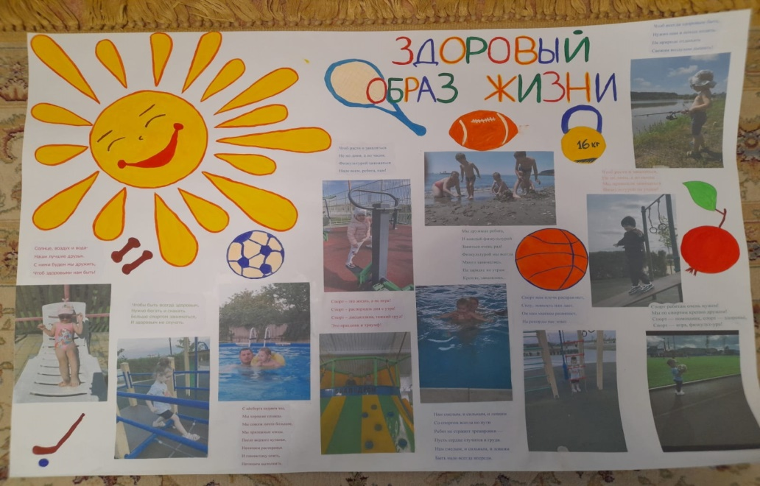

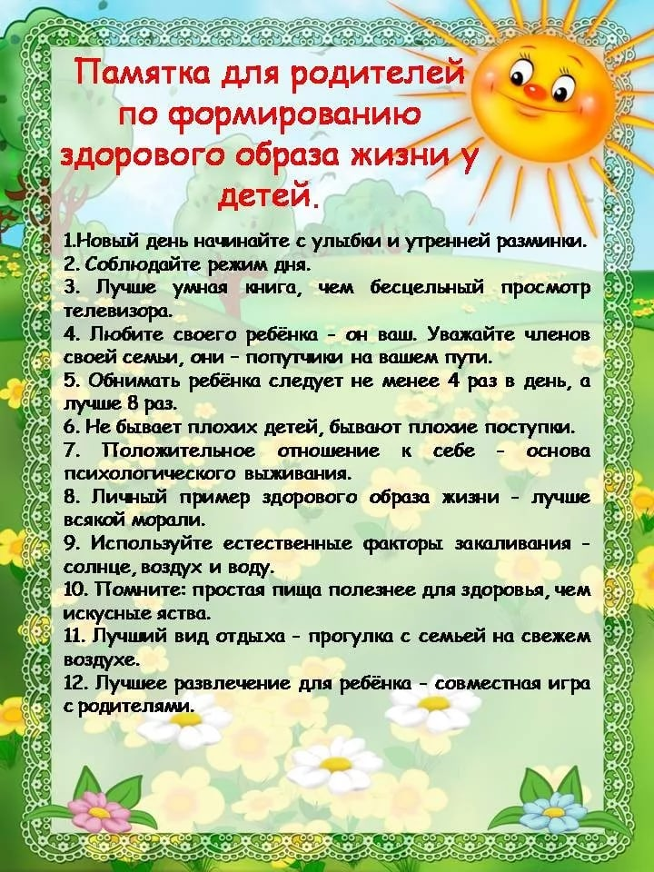

**Список используемой литературы:**

**1.https://madou26.ru/roditelyam/6723/**

**2. https://mbdou72.edummr.ru/консультация-для-родителей-здоровы**